Sistema SMA – Sistema de Manutenção de Automóveis
Especificação de Caso de Uso: Editar Cliente
Versão 1.0

Histórico de Revisões

Data | Versão | Descrição das Alterações | Autor
07/06/2009 | 1.0 | Criação do documento | Fernando Medeiros Pretto

Sumário

1 Editar Cliente 4
1.1 Descrição 4
1.2 Atores Relacionados 4
1.3 Pré-Condição 4
2 Fluxo de Eventos 4
2.1 Fluxo Básico 4
2.2 Fluxo Alternativo Cancelar 5
2.3 Fluxo de Exceções 5
3 Pós-Condição 5
4 Modelo de Tela 6

Editar Cliente

Descrição
Este caso de uso tem a finalidade de editar clientes no sistema. O caso de uso inicia quando o usuário do sistema deseja editar um cliente já cadastrado.

Atores Relacionados
Administrador: editar.

Pré-Condição
O usuário deve estar logado no sistema com perfil de Administrador;
Deve existir pelo menos um cliente cadastrado.

Fluxo de Eventos

Fluxo Básico
- Este caso de uso inicia-se com o usuário pesquisando um cliente no caso de uso Consultar Cliente, e selecionando a opção “Editar”;
- É apresentada uma tela com os dados carregados;
- O usuário altera os dados desejados;
- Nome - [EX002]
- Telefone - [EX002]
- CPF - [EX002]
- RG
- Data de Nascimento - [EX002]
- Profissão
- Rua
- Número
- Bairro
- CEP
- Complemento
- Cidade: Caso de Uso Consultar Cidade - [EX002]
- O usuário seleciona a opção “Confirmar”.
- Os dados alterados são persistidos;
- O usuário é redirecionado para a tela anterior;
- O caso de uso é encerrado.

Fluxo Alternativo Cancelar
- Este fluxo inicia-se a partir do item 2 do fluxo básico;
- O usuário seleciona a opção “Cancelar”
- Os dados não são persistidos;
- O usuário é redirecionado para a tela anterior;
- O caso de uso é encerrado.

Fluxo de Exceções
[EX001] – O usuário não selecionou um dado para editar;
[EX002] – O usuário não preencheu os campos obrigatórios na alteração.

Pós-Condição
Não existem pós-condições para este caso de uso.

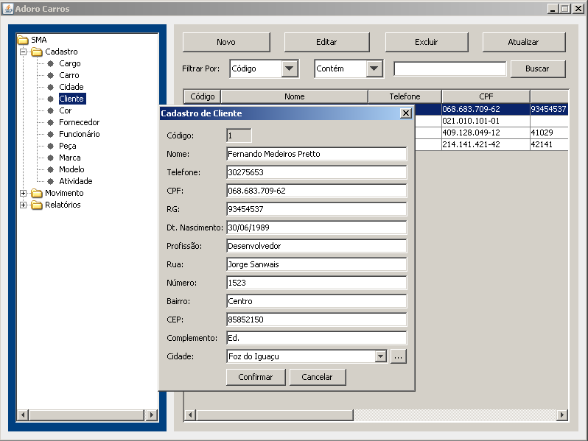
Modelo de Tela

